VERRINES AUX LENTILLES ET
MAGRET DE CANARD FUME

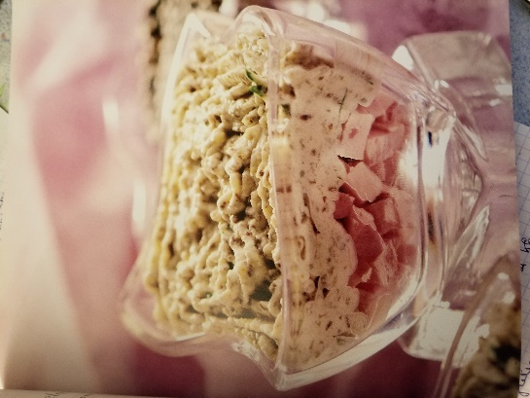

Pour 4 verres
100 g de lentilles vertes
20cl de crème fleurette
1 plaque de magret de canard fumé en tranches
Cuil à soupe de persil plat haché
Bouquet garni
Sel, poivre

Placer la crème, le fouet et le bol du mixer au froid.

Faire cuire les lentilles (départ à l’eau froide) avec le bouquet garni pendant 30 mn à la casserole, en salant à mi-cuisson. Les égoutter et les passer au moulin à légumes ou au mixer. Laisser refroidir.

Monter la crème très froide en chantilly et, lorsque la purée de lentilles est froide, l’incorporer délicatement. Assaisonner et ajouter le persil haché.

Couper le magret de canard en lanières après l’avoir dégraissé et le placer au fond des verres. Recouvrir de crème de lentilles.

Garder au frais jusqu’au moment de servir.

